Bệnh viêm phổi cấp do Coronavirus mới (nCoV) tại Trung Quốc

Kể từ ca bệnh đầu tiên được xác định vào ngày 30/12/2019 đến nay tổng số bệnh nhân nhiễm Coronavirus tại Trung Quốc đã lên đến hơn 350 người, tuy nhiên các chuyên gia dịch tễ học dự báo trên thực tế có thể lên đến 2.000 người nhiễm bệnh. Theo Tổ chức Y tế Thế giới (WHO), dịch bệnh lạ có các triệu chứng chủ yếu là sốt, ho, nhức đầu, chóng mặt, một số người nhiễm cảm thấy khó thở, chụp X-quang ngực cho thấy dấu hiệu tổn thương ở cả 2 phổi.

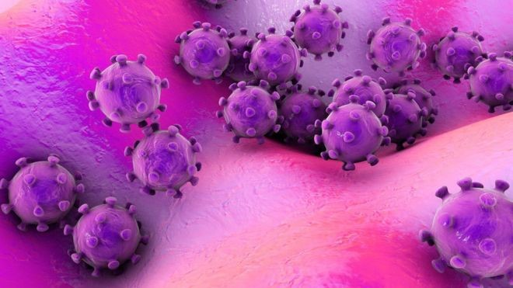

**Khả năng bùng phát đại dịch trên quy mô lớn tùy thuộc vào virus có lây lan từ người sang người hay không.**

Đến ngày 03/02/2020 ở thành phố Vũ Hán, tỉnh Hồ Bắc (Trung Quốc) đã xác nhận 362 trường hợp tử vong. Tại Trung Quốc hiện đã được ghi nhận thêm số ca nhiễm ở các địa phương khác do người dân Trung Quốc đang di chuyển về quê ăn Tết, nhiều nhất là ở Bắc Kinh, Thẩm Quyến và Quảng Đông. Bệnh cũng được xác định lây lan ra các nước Nhật Bản, Thái Lan, Hàn Quốc. Tất cả các trường hợp nhiễm bệnh đều từng đến Vũ Hán, riêng tại Thái Lan đã phát hiện trường hợp thứ hai nhiễm chủng virus corona mới. Nguy cơ lây lan ra nhiều quốc gia trên thế giới, nhất là vào thời điểm một lượng lớn dân số ở các quốc gia châu Á đi lại ăn Tết âm lịch, thêm vào đó là thời mùa đông xuân thuận lợi cho sự tồn tại và lan truyền bệnh không tránh khỏi.

**Tác nhân gây bệnh**

Virus gây bệnh được xác định cùng họ corona với với các loại virus từng gây hội chứng hô hấp cấp (SARS) và hội chứng đường hô hấp cấp vùng Trung Đông (MERS). Nhóm virus corona thường được tìm thấy ở chim và các động vật có vú, các chủng virus giống nhau về hình thái và cấu trúc hóa học. Trong đó virus corona chủng OC43 và chủng 229E gây ra các bệnh hô hấp thông thường như cảm lạnh, cúm, còn chủng corona gây hội chứng hô hấp cấp (SARS) hay chủng gây hội chứng hô hấp vùng Trung Đông (MERS) gây bệnh nặng hơn, dịch viêm phổi lạ ở Trung Quốc có thể do một loại virus cùng họ với nhóm này. Tuy nhiên theo WHO cho biết, cơ quan chức năng Trung Quốc đã tiến hành thử nghiệm và loại trừ khả năng các virus corona từng dẫn đến đại dịch SARS và MERS là nguyên nhân của dịch viêm phổi lạ hiện nay. Do vậy, không thể loại trừ khả năng đây là loại virus corona mới. WHO khẳng định cần thêm thông tin toàn diện hơn để xác định chính xác loại mầm bệnh dịch.

**Nguồn gốc của bệnh**

Các đơn vị y tế ở thành phố Vũ Hán xác nhận các ca nhiễm bệnh đầu tiên đều là những người làm việc hay từng tới chợ hải sản Hoa Nam tại thành phố này. Theo thông tin từ địa phương, chợ Hoa Nam cũng bán nhiều động vật sống khác như gia cầm, thỏ và rắn, do đó ngừoi ta lo ngại rằng dịch bệnh đã được truyền từ động vật sang người. Điều này cũng tương tự như đối với dịch bệnh SARS, chủng virus gây bệnh cũng được phát hiện ở cầy hương. Virus MERS-CoV gây ra hội chứng MERS, cũng được cho là có nguồn gốc từ lạc đà một bướu.

**Phòng chống dịch bệnh**

Đến thời điểm này, Việt Nam ghi nhận 08 trường hợp nào mắc bệnh.

Để chủ động phòng chống dịch bệnh, Bộ Y tế khuyến cáo hiện nay chưa có biện pháp phòng bệnh đặc hiệu. Các biện pháp phòng bệnh không đặc hiệu gồm:

* *Tuyên truyền cho người dân về bệnhviêm đường hô hấp cấp tính do nCoV và các biện pháp phòng bệnh, tự theo dõi sức khỏe, khai báo khi có biểu hiện nghi ngờ mắc bệnh, đặc biệt đối với những người đến Việt Nam từ vùng dịch hay đến vùng có dịch.*
* *Người có triệu chứng viêm đường hô hấp cấp hoặc nghi ngờ mắc bệnh như sốt, ho, khó thở không nên đi du lịch hoặc đến nơi tập trung đông người.*
* *Tránh tiếp xúc với người bị bệnh viêm đường hô hấp cấp tính; khi cần thiết phải tiếp xúc với người bệnh phải đeo khẩu trang y tế và giữ khoảng cách khi tiếp xúc.*
* *Che miệng và mũi khi ho hoặc hắt hơi, tốt nhất bằng khăn vải hoặc khăn tay để làm giảm phát tán các dịch tiết đường hô hấp, sau đó hủy hoặc giặt sạch khăn ngay.*
* *Giữ vệ sinh cá nhân, rửa tay thường xuyên bằng xà phòng, tránh đưa tay lên mắt, mũi, miệng.*
* *Thường xuyên súc họng bằng nước sát khuẩn miệng.*
* *Tăng cường thông khí nơi làm việc, nhà ở, trường học, cơ sở y tế..., hạn chế sử dụng máy điều hòa nhiệt độ.*
* *Thường xuyên lau sàn nhà, tay nắm cửa và bề mặt các đồ vật trong nhà bằng các chất tẩy rửa.*
* *Tăng cường sức khỏe bằng ăn uống, nghỉ ngơi, sinh hoạt hợp lý, luyện tập thể thao.*
* *Nếu thấy có biểu hiện của bệnh viêm đường hô hấp cấp tính, phải thông báo ngay cho cơ sở y tế gần nhất để được tư vấn, cách ly, điều trị kịp thời.*

Bộ Y tế cũng đã chỉ đạo các sở y tế các tỉnh, thành phố tăng cường giám sát chặt chẽ tình hình dịch bệnh tại các cửa khẩu, lưu ý giám sát bằng máy đo thân nhiệt từ xa và quan sát tình trạng sức khỏe tất cả các hành khách nhập cảnh trở về từ vùng dịch; đồng thời yêu cầu các địa phương chủ động rà soát các trang thiết bị, vật tư, hóa chất, thuốc, bố trí nhân lực để sẵn sàng triển khai các biện pháp phòng chống theo các tình huống dịch bệnh.

Bs Nguyễn Văn Dũng